**SEPTIEMBRE LECCION 1: Siervo que no quiso perdona**

**(Mateo 18:23-35)**

**1. Oración:** ore por la clase de hoy y por cada niño para que podamos aprender que tenemos que perdonar.

**2. Canto:** cantar un canto y usar instrumentos musicales con los niños.

**3. Lectura: Mateo 18:23-35** (Ponga a los niños que lean el versículo en español e inglés).

**4. Repaso de la clase anterior: El domingo pasado los niños sobre la oveja perdida.**

**5. Clase: En la biblia encontramos varios pasajes sobre la importancia del perdón. La clase de hoy se trata como un rey perdono a un siervo que le debía 10,000 talentos. El rey estaba dispuesto a vender a su familia e hijos para recuperar el dinero. Movido a misericordia no tan solo le perdono sino que le perdono la deuda. El siervo a más salir se encontró con su amigo que le debía 100 denarios. Él lo desesperaba y lo molesto tanto para que le pagare la deuda. El siervo no lo perdono y hasta lo hecho en la cárcel. Cuando el rey se enteró se enojó y lo hecho en la cárcel. Dios nos perdona todo a nosotros y así mismo tenemos que perdonar nosotros a nuestros amigo, hermanos e inclusos papas cuando nos regañan o no nos quieren dar nada. Dios dice que hecho nuestros pecados en lo más profundo del mar, así nosotros tenemos que perdonar a los que nos hacen mal**

**6. Actividad: Los niños deben calcular el total de los $10,000 talentos ( 1 talento de plata=$6, 1 talento de oro=$385) y $100 denarios (1 denario = $0.74)**

**7. Memorización: “**Así también mi Padre celestial hará con vosotros si no perdonáis de todo corazón cada uno a su hermano sus ofensas” (Mateo 18:35)

**8. Oración:** Orar para que los niños reconozcan que Dios ha perdonado todos nuestros pecados.

**9. Tiempo Libre y Merienda:** Si queda tiempo deje que los niños jueguen un rato.

[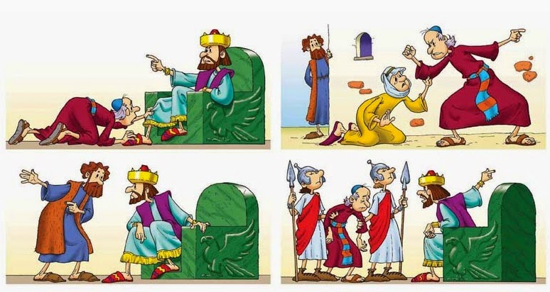](http://www.google.com/url?sa=i&rct=j&q=&esrc=s&source=images&cd=&cad=rja&uact=8&ved=0CAcQjRxqFQoTCPao0sCz4scCFUMWPgodX4MA8w&url=http://meaburrelareligion.blogspot.com/2015/03/parabola-de-los-dos-deudores.html&psig=AFQjCNHwgQEuENu0Da9PfAe5VoWM7Y9osQ&ust=1441628674755060)

[](http://www.google.com/url?sa=i&rct=j&q=&esrc=s&source=images&cd=&cad=rja&uact=8&ved=0CAcQjRxqFQoTCPao0sCz4scCFUMWPgodX4MA8w&url=http://meaburrelareligion.blogspot.com/2015/03/parabola-de-los-dos-deudores.html&psig=AFQjCNHwgQEuENu0Da9PfAe5VoWM7Y9osQ&ust=1441628674755060)

**SEPTIEMBRE LECCION 2: Parábola de los talentos**

**(Mateo 25:14-30)**

**1. Oración:** ore por la clase de hoy y parar que cada niño pueda utilizar los dones que le Dios he dado

**2. Canto:** cantar un canto y usar instrumentos musicales con los niños.

**3. Lectura: Mateo 25:14-30** (Ponga a los niños que lean el versículo en español e inglés).

**4. Repaso de la clase anterior: El domingo pasado los niños aprendieron sobre el perdón.**

**5. Clase: Esta parábola es como señor entrego unos talentos a 3 siervos según sus capacidades mientras se fue. A uno le dio 5 talentos al otro 2 y al último 1. Los que recibieron 5 y 2 negociaron y duplicaron la ganancia que habían recibido. El que solo le fue dado entero su talento en la tierra. Cuando el señor regreso a pedir cuenta el felicito a los dos siervos que multiplicaron sus talentos. Cuando llego al que solo un talento le habían dado, el señor se enojó porque lo había enterado y el bien sabía que debía invertir ese dinero y no lo hizo. El señor lo castigo y le dio su talento al que tenía más y lo hecho afuera. La parábola tiene varios significado, el seños es Dios, los siervos somos sus hijos. Dios nos da muchos talentos (dones, capacidades) y es nuestro deber invertir esos dones para la gloria de Dios para ganar más almas para El. Cuando Dios regrese nos va preguntar que hemos hechos y tenemos que dar cuentas. No debemos esconder nuestro talento.**

**6. Actividad: Complete la página de actividad**

**7. Memorización: “**Bien, buen siervo y fiel; sobre poco has sido fiel, sobre mucho te pondré.” (Mateo 25:23)

**8. Oración:** Orar por sanación para los hermanos de la iglesia.

**9. Tiempo Libre y Merienda:** Si queda tiempo deje que los niños jueguen un rato.

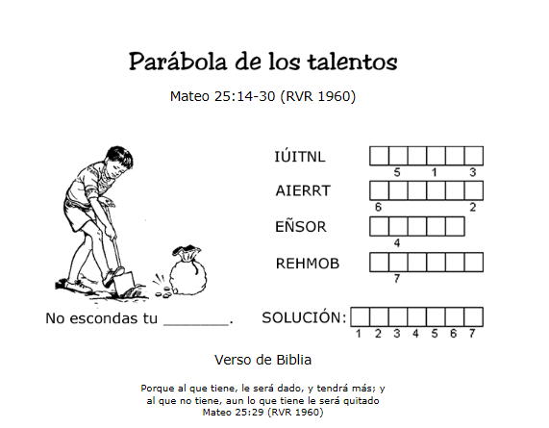

Cuales talentos tienes tú, menciona 3?

_________________________________________

_________________________________________

_________________________________________

[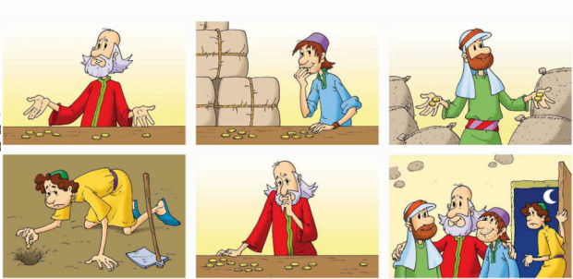](https://www.google.com/url?sa=i&rct=j&q=&esrc=s&source=images&cd=&cad=rja&uact=8&ved=0CAcQjRxqFQoTCOuqiIC04scCFQZxPgodXvoK8w&url=https://cronicadeunatraicion.wordpress.com/&bvm=bv.102022582,d.dmo&psig=AFQjCNGMHwPE2HVNDOpMthBqlN4VFntJlA&ust=1441628777824157)

[](https://www.google.com/url?sa=i&rct=j&q=&esrc=s&source=images&cd=&cad=rja&uact=8&ved=0CAcQjRxqFQoTCOuqiIC04scCFQZxPgodXvoK8w&url=https://cronicadeunatraicion.wordpress.com/&bvm=bv.102022582,d.dmo&psig=AFQjCNGMHwPE2HVNDOpMthBqlN4VFntJlA&ust=1441628777824157)

[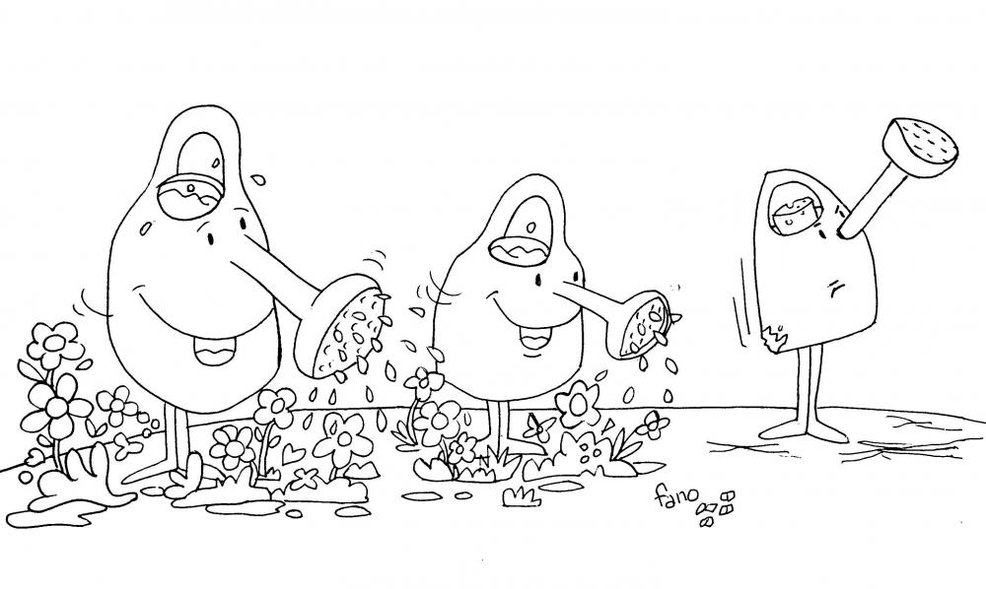](http://www.google.com/url?sa=i&rct=j&q=&esrc=s&source=images&cd=&cad=rja&uact=8&ved=0CAcQjRxqFQoTCPGLjfaz4scCFYRzPgodGN0O8w&url=http://aprendemosencatequesis.blogspot.com/2014/10/recursos-catequesis-33-domingo-tiempo.html&bvm=bv.102022582,d.dmo&psig=AFQjCNGMHwPE2HVNDOpMthBqlN4VFntJlA&ust=1441628777824157)

[](http://www.google.com/url?sa=i&rct=j&q=&esrc=s&source=images&cd=&cad=rja&uact=8&ved=0CAcQjRxqFQoTCPGLjfaz4scCFYRzPgodGN0O8w&url=http://aprendemosencatequesis.blogspot.com/2014/10/recursos-catequesis-33-domingo-tiempo.html&bvm=bv.102022582,d.dmo&psig=AFQjCNGMHwPE2HVNDOpMthBqlN4VFntJlA&ust=1441628777824157)

**SEPTIEMBRE LECCION 3: Parábola de la viuda y el juez injusto**

**(Lucas 18.1-8)**

**1. Oración:** ore a Dios dándole gracias que tenemos un Dios que está al pendiente de nosotros.

**2. Canto:** cantar un canto y usar instrumentos musicales con los niños.

**3. Lectura: Lucas 18.1-8** (Ponga a los niños que lean el versículo en español e inglés).

**4. Repaso de la clase anterior: El domingo pasado aprendimos que tenemos que usar nuestros talentos que Dios nos ha dado.**

**5. Clase: Comience la clase diciéndole a los niños que tiene buenas noticias: Dios escucha nuestra oraciones!!! Y por esos tenemos que estar agradecidos con El. En esta parábola vemos como un juez injusto, que tenía malas cualidades – no creía en Dios ni respetaba a los hombres – no quería ayudar una viuda. Pasaron varios días y él no la quiso ayudar de las personas que la molestaban. Al fin decidió ayudarla no de buen corazón más bien porque ya estaba cansada de ella. Jesús les dijo a los que estaban escuchando la parábola que nuestro Dios no es así con nosotros. Dios nos cuida porque quiere. Dios nos escucha porque nos ama. Nosotros debemos orar a Dios por las cosas que necesitamos y darle gracias porque nos escucha.**

**6. Actividad: Complete la página de actividad**

**7. Memorización: “**Dios hará justicia a sus escogidos, que claman a él día y noche” (Lucas 18:7)

**8. Oración:** dándole gracias a Dios porque nos escucha y nos ama.

**9. Tiempo Libre y Merienda:** Si queda tiempo deje que los niños jueguen un rato

[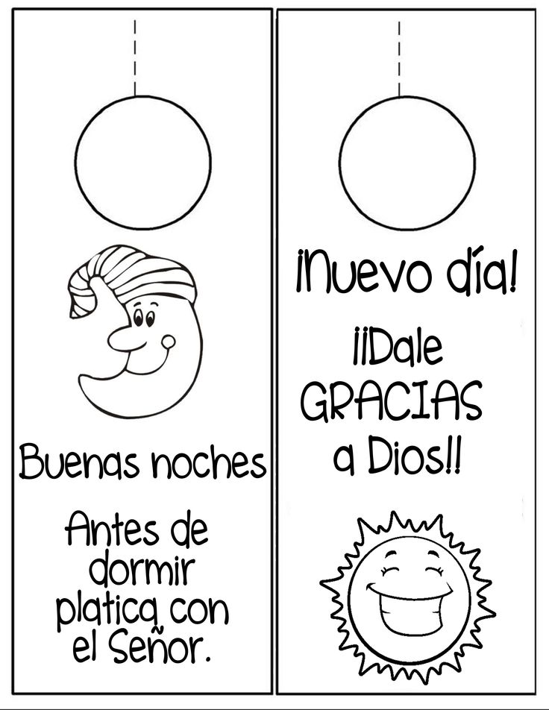](https://www.google.com/url?sa=i&rct=j&q=&esrc=s&source=images&cd=&cad=rja&uact=8&ved=0CAcQjRxqFQoTCNb7zcO34scCFch6PgodthIG8w&url=https://www.pinterest.com/bgonzalezpico/ideas-clase-dominical/&bvm=bv.102022582,d.dmo&psig=AFQjCNHvKM_qnpf_bCH7T44CDZeTFBe91A&ust=1441629752549759)